CÔNG ĐOÀN TIỂU HỌC TÂN CHÂU
TỔ CHỨC LỄ KỈ NIỆM NGÀY QUỐC TẾ PHỤ NỮ

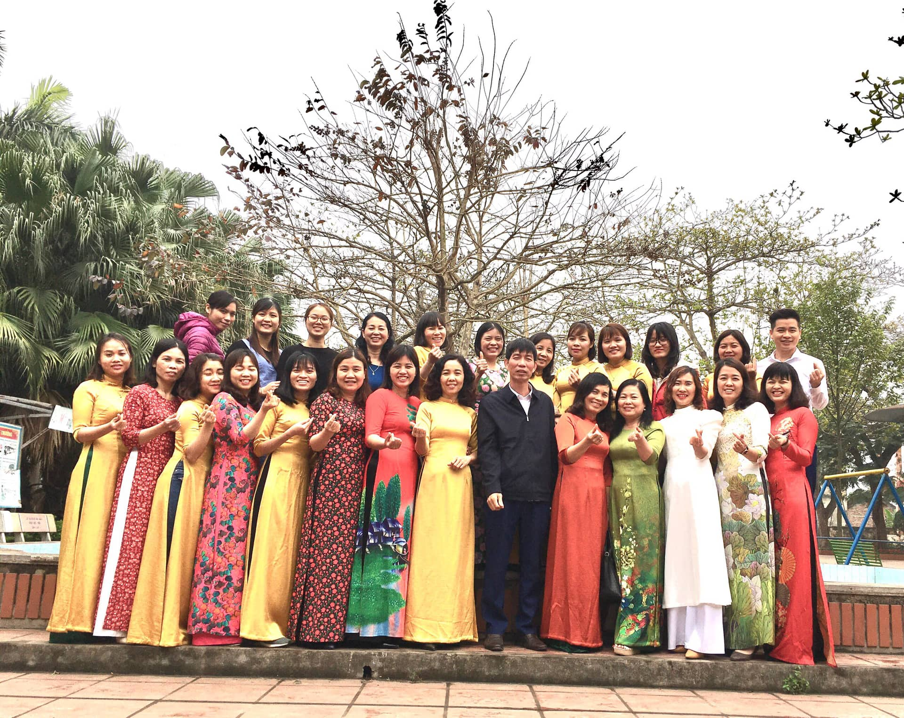
Nhân kỉ niệm 111 năm ngày Quốc tế phụ nữ, chiều ngày 8/3/ 2021, được sự đồng ý của BGH nhà trường, công đoàn trường Tiểu học Tân Châu đã long trọng tổ chức buổi Lễ kỉ niệm này.
Về dự buổi lễ có sự góp mặt của đồng chí Lê Thanh Thủy – Bí thư chi bộ, Hiệu trưởng nhà trường, các đồng chí nam công đoàn viên và đông đủ các nữ công đoàn viên của Công đoàn nhà trường.
Lễ kỉ niệm gồm hai phần: Phần tọa đàm, tuyên bố lý do và phần Hội với hoạt động “ Nhảy sạp”. Đại diện BCH công đoàn, đồng chí Lê Thị Ngoan làm tổ chức tuyên bố lí do, đồng chí Đỗ Thị Hân đọc ý nghĩa Ngày Quốc tế phụ nữ và đồng Lê Thị Hồng Quyên – Chủ tịch công đoàn tổ chức tọa đàm. Do thời tiết mưa bụi, sân khấu ướt nên hội thi múa sạp tổ chức ở sảnh tầng 1 của khu nhà cũ của trường.
Trong khoảng thời gian chiều xuân mưa bụi, các hoạt động của buổi lễ diễn ra thật ấm cúng và tràn đầy niềm vui. Xin chúc các nữ công đoàn tràn đâyỳ niềm vui và hạnh phúc!
Dưới đây là một số hình ảnh hoạt động của buổi lễ:
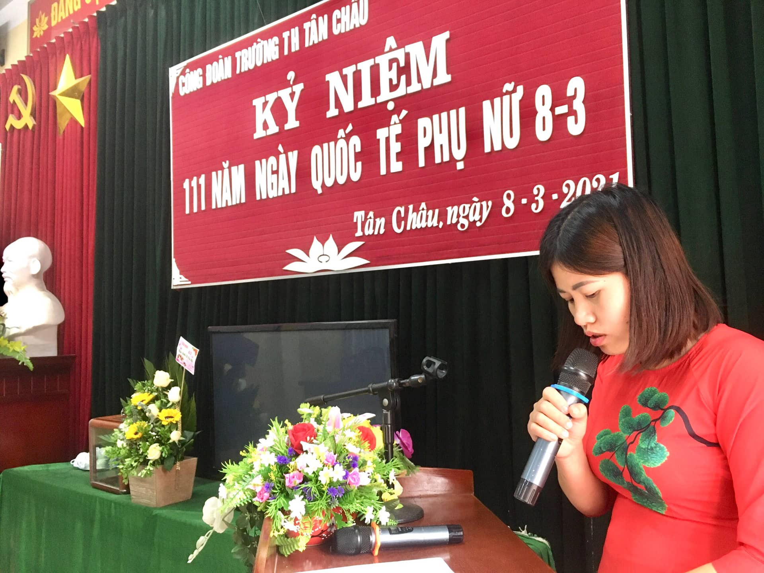
Đồng chí Lê Thị Ngoan- BCHCĐ tuyên bố lí do buổi Lễ kỉ nệm
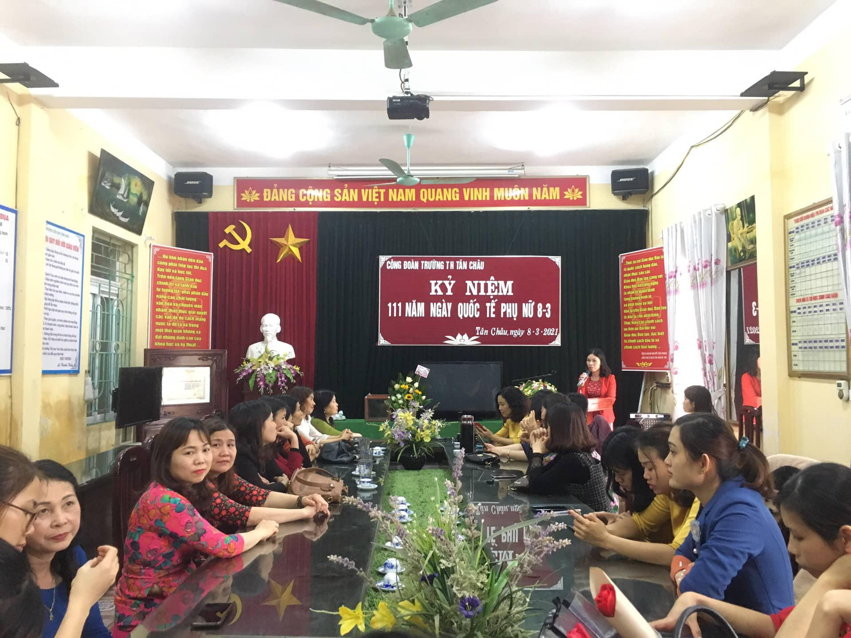 Đồng chí Đỗ Thị Hân –BCHCĐ đọc ý nghĩa ngày 8/3
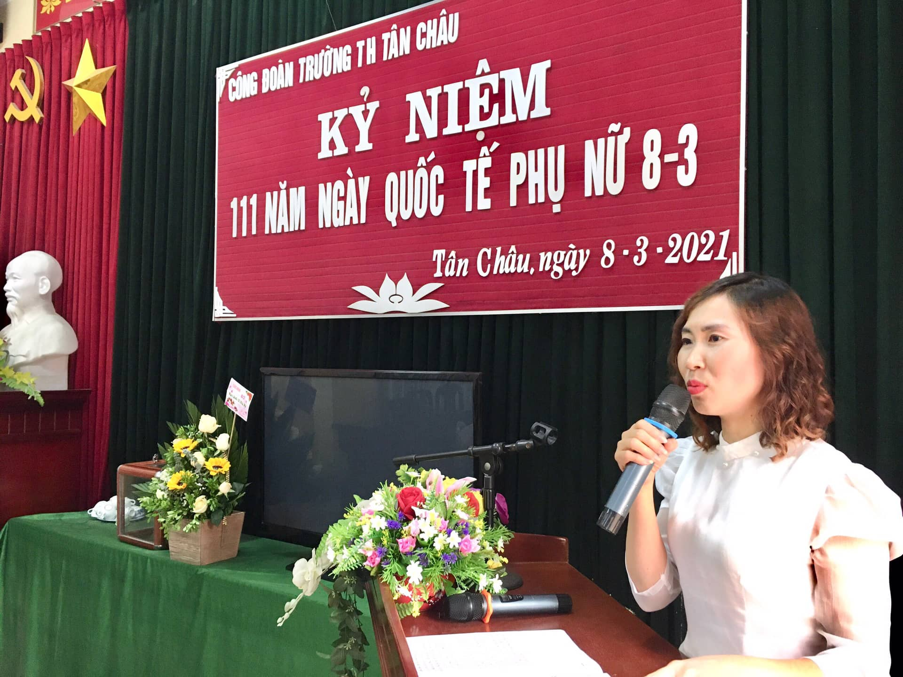
Đồng chí Lê Thị Hồng Quyên- Chủ tịch BCHCĐ tổ chức tọa đàm
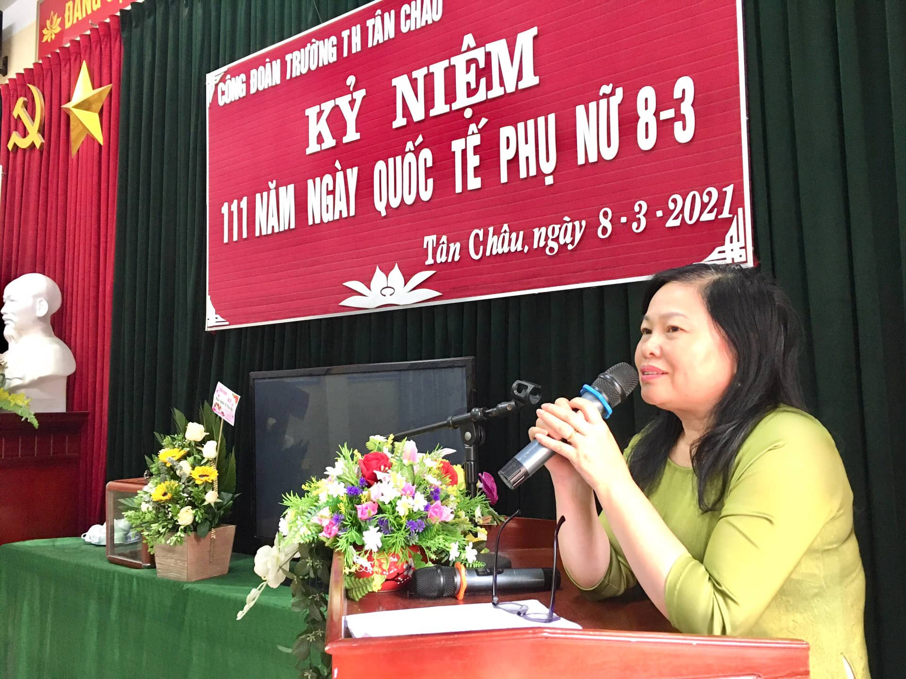
Đồng chí Lê Thanh Thủy – Hiệu trưởng chúc mừng hội nghị
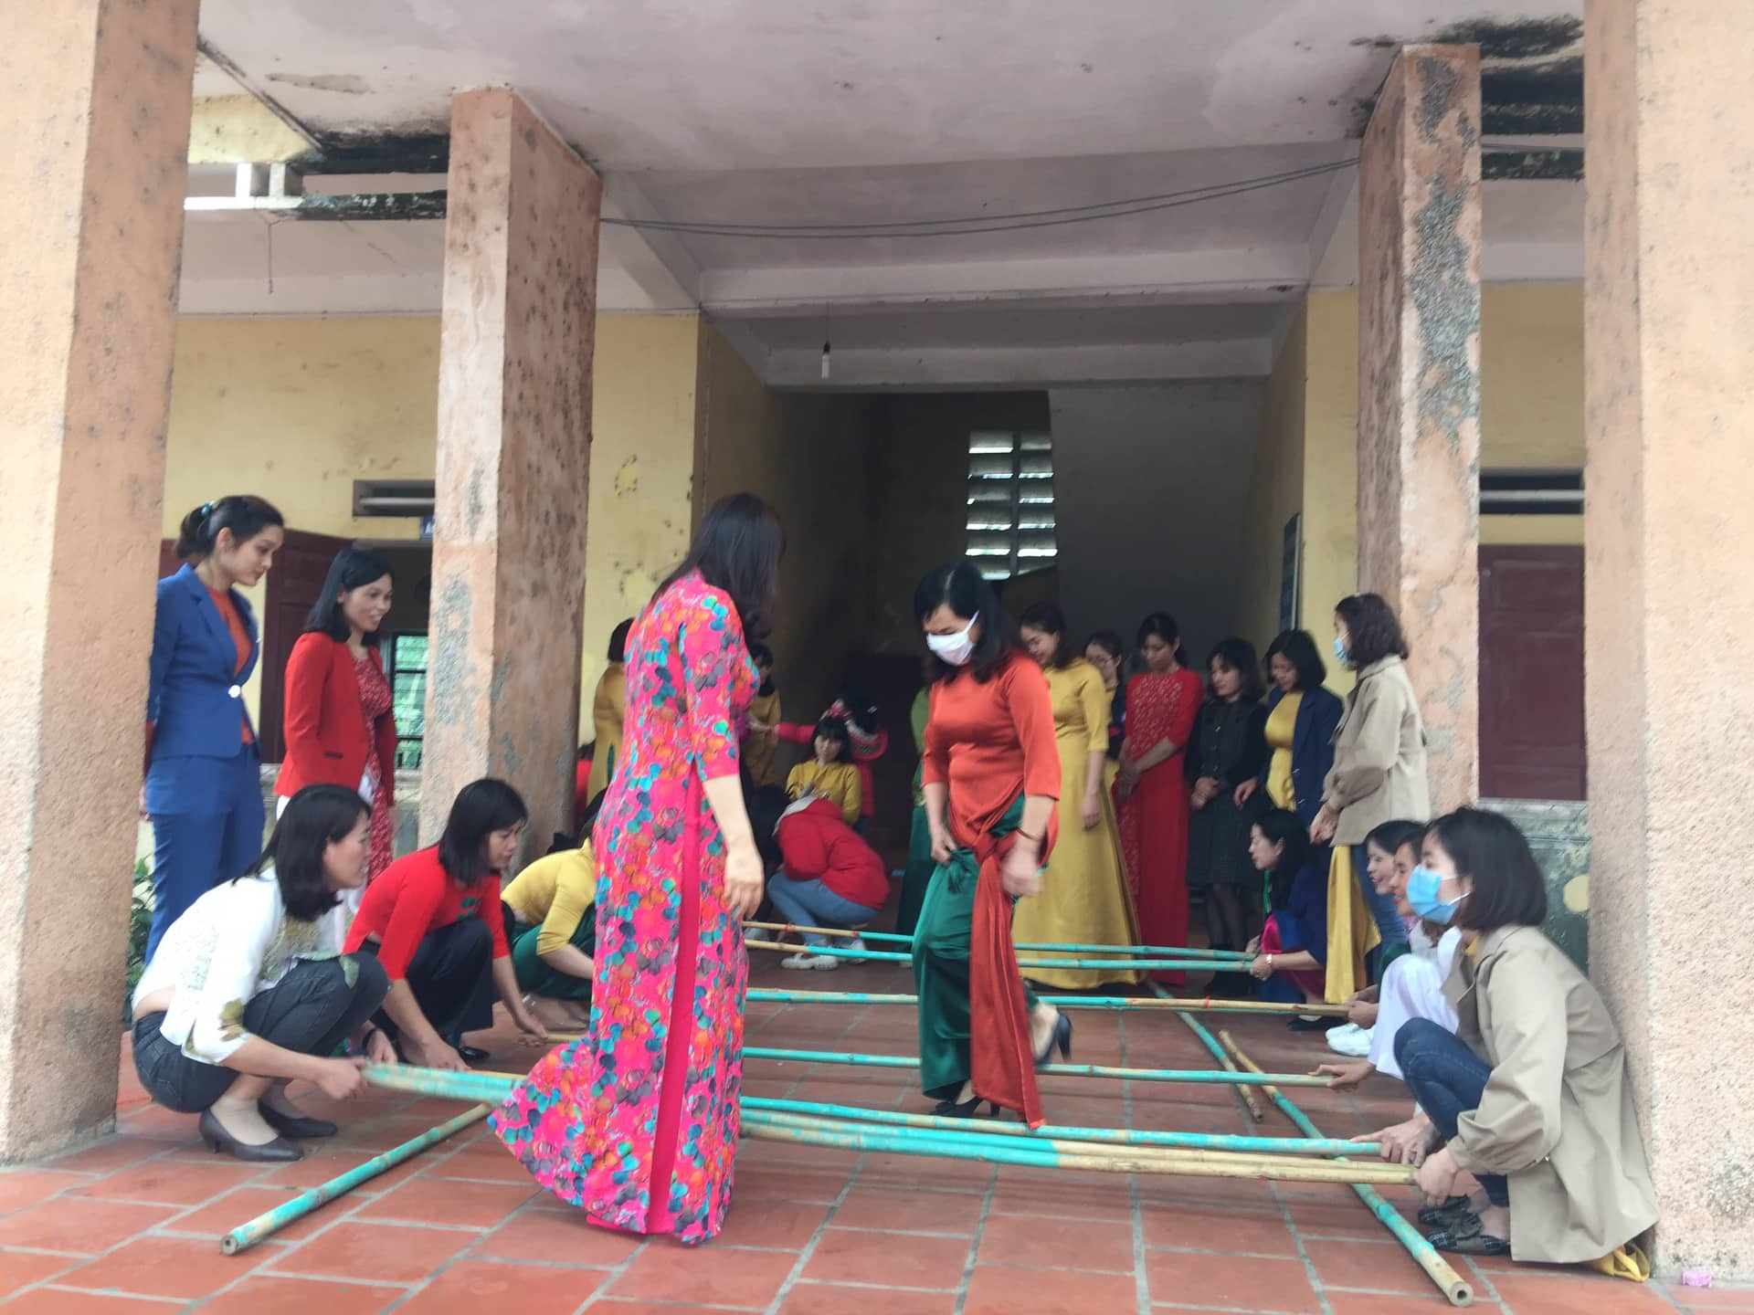

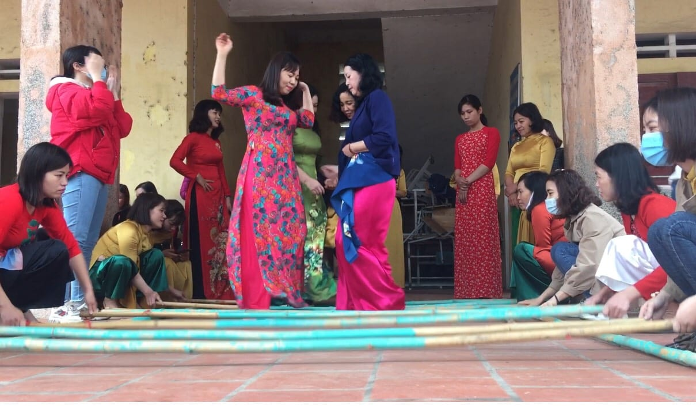
Hoạt động “ Múa sạp”
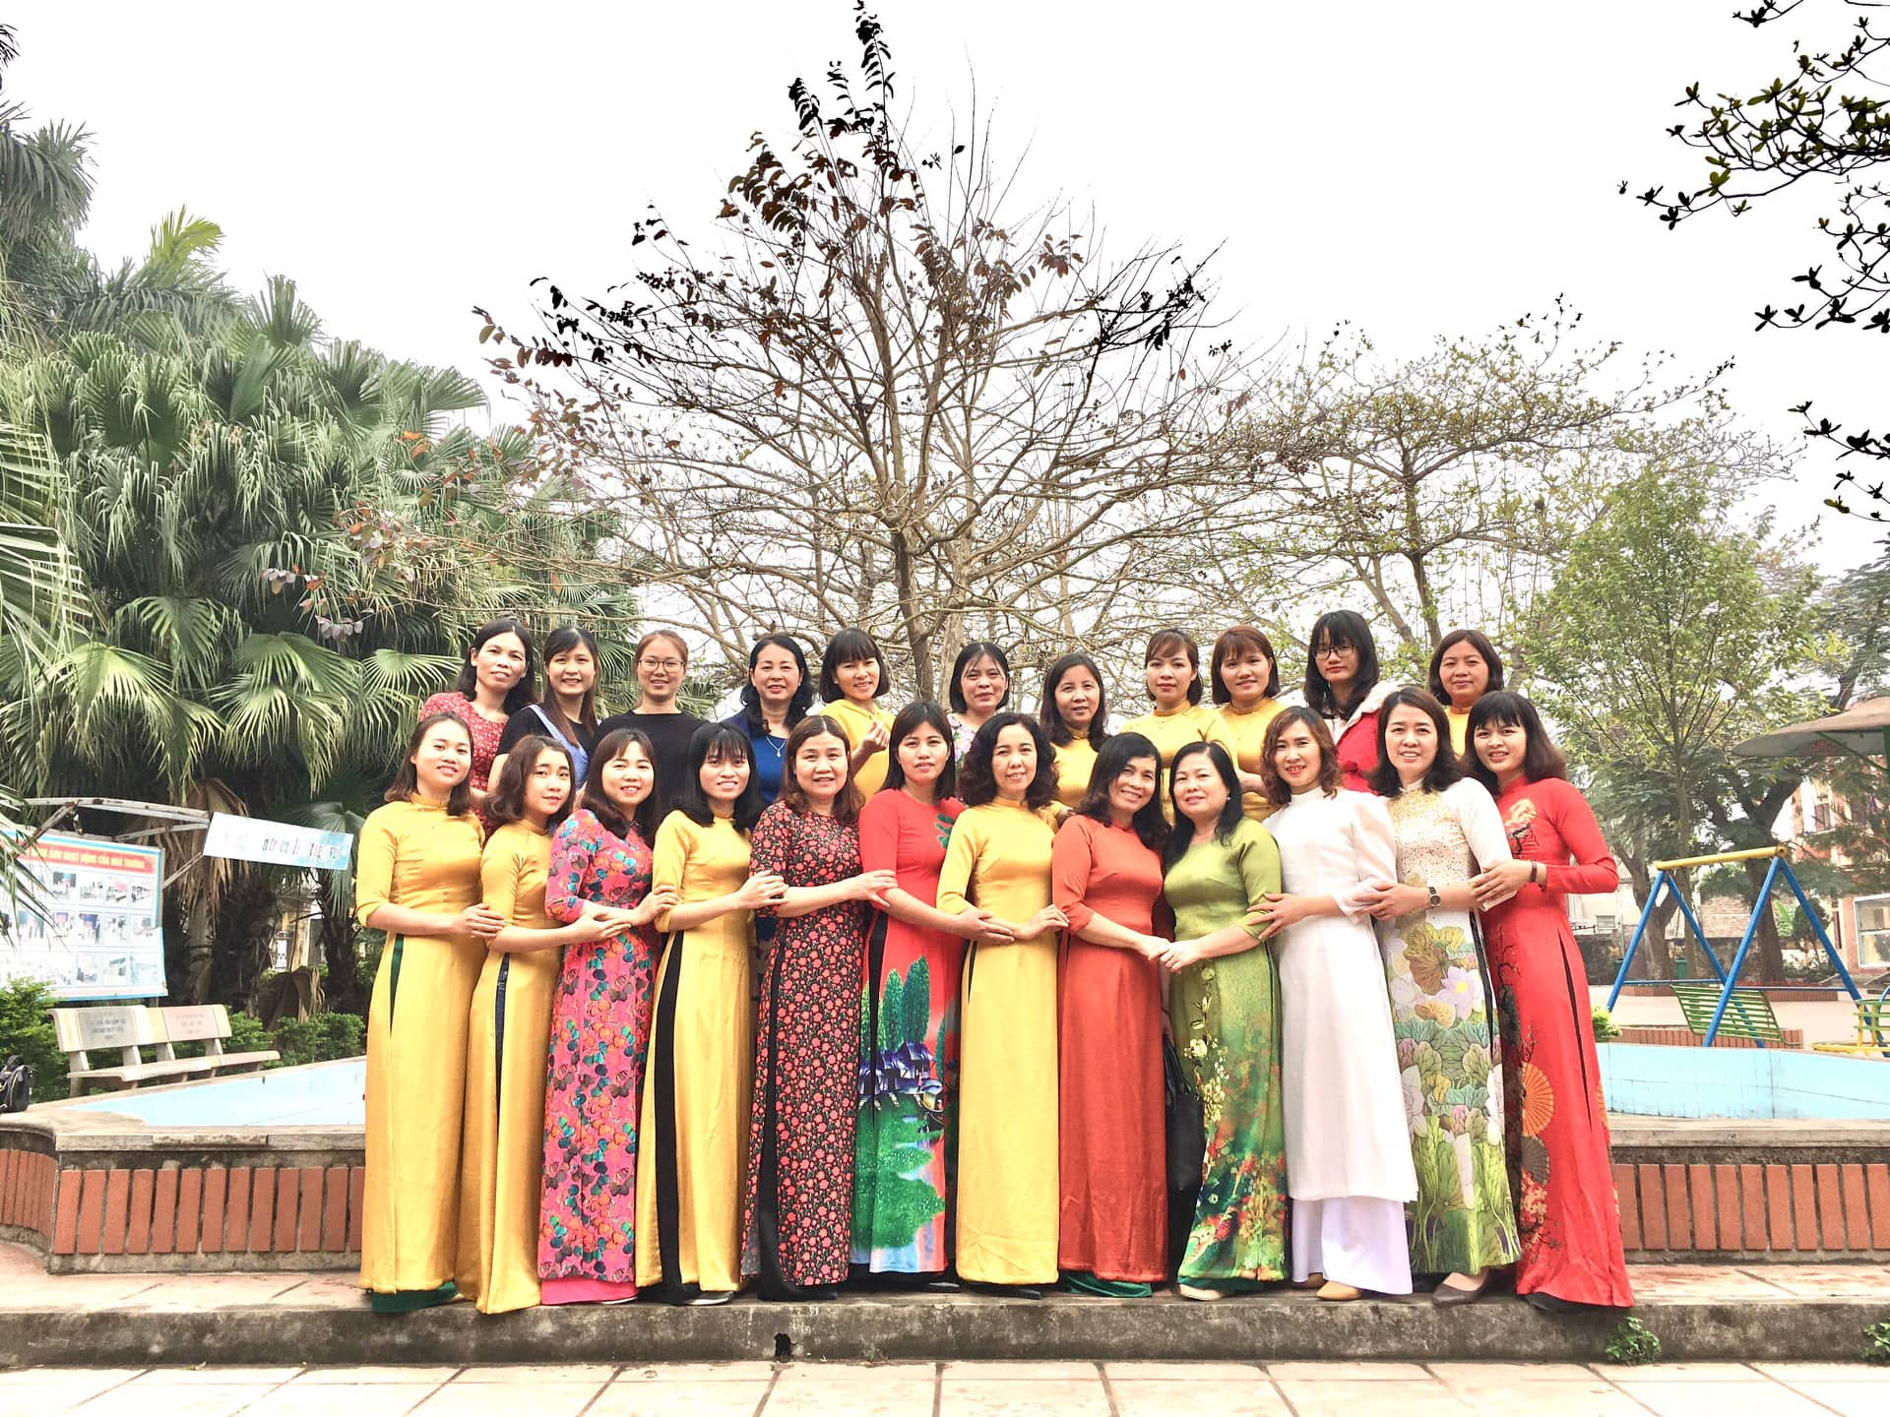
Tập thể nữ công đoàn trường chụp ảnh lưu niệm
Tin bài: Công đoàn trường Tiểu học Tân Châu

